INFO033 – Unidad 2 – Semana 6

Constructores

- Une con una línea el error de compilación con el constructor que lo origina.
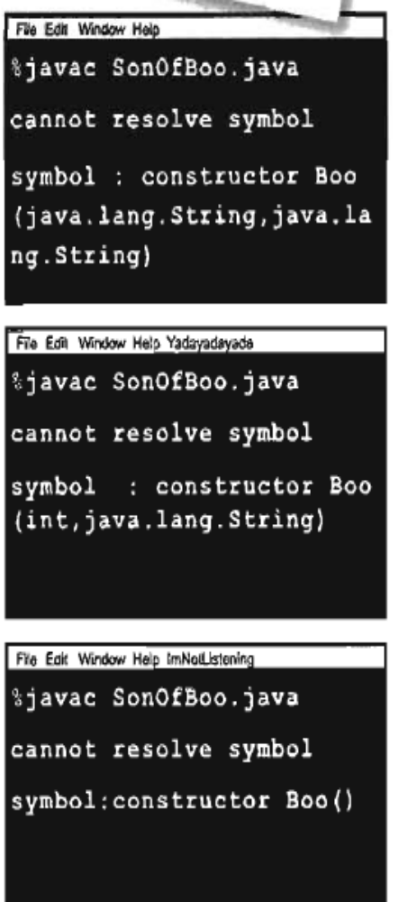
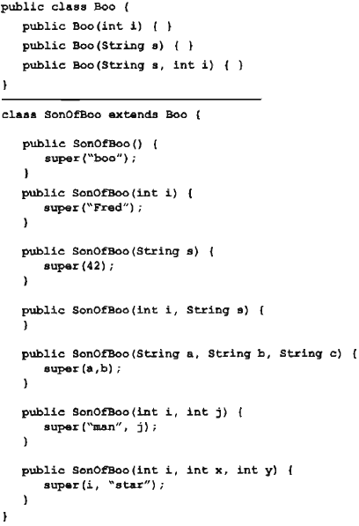

- Implemente una clase Punto2D para crear objetos puntos con dos dimensiones, los atributos privados double x e y.
  - Implemente los constructores: Punto2D() que inicialice x e y en cero, Punto2D(double coord) que inicialice ambos atributos en coord y Punto2D(double x, int y) que inicialice los atributos con los parámetros x e y.
  - Implemente los métodos obtenerX, obtenerY, cambiarX y cambiarY para acceder a los atributos privados x e y. Tomar en cuenta que x e y son de tipo double.
  - Implemente un método mover(double dx, double dy) para mover un punto x en dx unidades y un punto y en dy unidades.

- Un triángulo cualquiera está formado por 3 puntos con coordenadas distintas. Construya una clase Triangulo:
  - Atributos privados p1, p2, p3 todos objetos de la clase Punto2D.
  - Implemente un constructor que reciba 3 puntos como parámetros para establecer los puntos de la estructura interna.
  - Implemente un método mover(double dx, double dy) para mover el triángulo dx unidades en el eje x y dy unidades en el eje y.

- Un polígono está formado por un conjunto de líneas rectas que unen puntos. Implemente una clase Polígono:
  - El atributo que conforma la estructura interna es un arreglo de objetos Punto2D.
  - Defina un constructor para crear polígonos a partir de un arreglo de puntos.
  - Implemente un método cambiar(double dx, double dy) para mover el polígono dx unidades en el eje x y dy unidades en el eje y.

